泸县教育和体育局教研室

泸县教研〔2021〕 67号

泸县教育和体育局教研室

关于组织教师参加四川省教科院网络教研活动的通知

各镇（街）教管中心、各中小学、幼儿园：

根据泸州市教育科学研究所（泸教科〔2021〕115号）通知要求，为了切实推进教育现代化，扩展教研工作方式，落实学科教研活动，全面把握当前教育的现实情况和新趋势，深入指导并广泛交流各地学科教学工作，请各校（园）根据省教科院网络教研工作的具体安排（附件1），认真选派教师参加相应的网络教研活动，现将相关事项通知如下。

一、参培教师要求

1．参培教师应是正式聘任的人员，并将参培教师信息填入“参培教师信息表”（附件2），于10月15日12:00前上传到邮箱penggung@163.com。

2．各校（园）应根据本单位实际情况，作好统筹安排，选派教师。上报的参培教师到时必须参加培训。

二、加强培训督促

因省教科院网络教研活动持续周期较长9-12月，选派的教师容易遗忘，需要及时提醒并督促准时参加培训。

三、省网络教研操作办法

1．本期省网络教研活动基于“阿里钉钉”统一打造的“四川网络教研平台”进行，平台提供网络教研直播和回放，在线评课，学时证明，教研互动交流圈子等功能。参与活动的人员进入“钉钉”平台即可远程收看或进行互动，四川省网络教研平台使用方法（见附件3）。

2．请各校（园）督促完善“四川网络教研平台”上的教师注册工作，已经注册过的教师无需再次注册。四川网络教研平台操作手册（见附件4）。

四、县网络教研管理人员联系方式

联系人：彭老师

联系电话：13982798766

附件：1.省教科院2021年9-12月网络教研活动安排表

2.参培教师信息表

3.四川省网络教研平台使用方法

4.四川网络教研平台操作手册

泸县教育和体育局教研室

2021年10月12日

附件 1

省教科院 2021 年 9-12 月网络教研活动安排表

|  |  |  |  |  |  |  |  |
| --- | --- | --- | --- | --- | --- | --- | --- |
| 2021 年 9 月 | | | | | | | |
| 时间 | 日 | 一 | 二 | 三 | 四 | 五 | 六 |
|  |  |  |  | 1 | 2 | 3 | 4 |
|  | 5 | 6 | 7 | 8 | 9 | 10 | 11 |
|  | 12 | 13 | 14 | 15 | 16 | 17 | 18 |
| 上午(9:00-10:10) |  |  |  |  |  | 学科教研：高中语文  主题：新教材新课程背景下高质量语文课堂的建构策略 |  |
| 下午(14:30-15:40) |  |  |  | 学科教研：小学语文主题：语文教研组建设的有效策略 | 【场地一】学科教研：初中数学  主题：“双减”背景下的有效课堂教学  【场地二】学科教研：初中地理  主题：地理教育教学成果提炼与论文撰写 | 学科教研：高中数学  主题：基于数学整体性的单元-课时教学设计 |  |
|  | 19（休） | 20（休） | 21（休） | 22 | 23 | 24 | 25 |
| 上午  (9:00-10:10) |  |  |  |  | 学科教研：初中语文  主题：教学过程设计中的理性 | 学科教研：高中英语  主题：高中英语分级群文阅读教学元素 |  |
| 下午(14:30-15:40) |  |  |  | 学科教研：小学数学主题：核心素养养成课堂教学研讨 | 【场地一】学科教研：初中英语主题：七年级语音教学关注要点  【场地二】学科教研：初中物理  主题：让学生学会学习＿学法指导（一） | 学科教研：高中物理  主题：精准备课的设计与开展 |  |
|  | 26 | 27 | 28 | 29 | 30 |  |  |
| 上午(9:00-10:10) |  | 学前教育  主题：师生共构课程的实践 | 职业教育公共基础课主题：结合新教材  贯彻课程标准 |  | 学科教研：初中生物  主题：初中生物学实验教学案例分享 |  |  |
| 下午(14:30-15:40) |  | 劳动教育  主题：基于课前课中课后一体化设计的劳  动课教学案例研讨 |  | 学科教研：小学英语主题：思维品质培养在小学英语学科教学  中的实现路径 | 学科教研：初中化学  主题：氧气的制取与性质 |  |  |

|  |  |  |  |  |  |  |  |
| --- | --- | --- | --- | --- | --- | --- | --- |
| 2021 年 10 月 | | | | | | | |
| 时间 | 日 | 一 | 二 | 三 | 四 | 五 | 六 |
|  |  |  |  |  |  | 1（休） | 2（休） |
|  | 3（休） | 4（休） | 5（休） | 6（休） | 7（休） | 8 | 9 |
| 上午(9:00-10:10) |  |  |  |  |  | 学科教研：高中化学  主题：深度挖掘教材实验，提高实验教学效益（一） |  |
| 下午(14:30-15:40) |  |  |  |  |  | 学科教研：高中生物  主题：聚焦科学探究的课堂教学实践 |  |
|  | 10 | 11 | 12 | 13 | 14 | 15 | 16 |
| 上午(9:00-10:10) |  | 民族教育  主题：民族地区青年教师教学技能培训（一） | 学科教研：初中美术主题：地域文化与美术教育的融合研讨 | 【场地一】学科教研：小学道德与法治  主题：国际理解视野下儿童公民素养培育研究 课例研讨（一）  【场地二】学科教研：小学美术主题：传承与创新的美术教育研讨 | 【场地一】学科教研：初中语文 主题：“双减”背景下语文作业设计研讨  【场地二】学科教研：初中道德与法治  主题：习近平新时代中国特色社会  主义思想学生读本教学研讨——基于备课组教学实践的视角 | 【场地一】学科教研：高中历史主题：新旧课程融合的教学实践  【场地二】学科教研：高中信息技术  主题：大单元设计与核心素养的落地（一） |  |
| 下午(14:30-15:40) |  | 自导式教学  主题：新授课型的“四单”研制与运用策略——基于课例研讨（小学） | 学科教研：高中美术主题：校园文化建设讲座 | 学科教研：小学语文  主题：阅读策略单元教学设计与实施 | 【场地一】学科教研：初中数学 主题：核心素养视域下的课堂教学“问题设计”  【场地二】学科教研：初中地理 主题：初中地理问题式教学实践研  讨 | 【场地一】学科教研：高中语文主题：文本解读与阅读教学  【场地二】学科教研：高中政治主题：问题结构式教学 |  |
|  | 17 | 18 | 19 | 20 | 21 | 22 | 23 |

|  |  |  |  |  |  |  |  |
| --- | --- | --- | --- | --- | --- | --- | --- |
| 上午(9:00-10:10) |  | 学前教育  主题：幼儿园民俗节日课程+ | 职业教育 公共基础课  主题：结合新教材贯彻课程标准 | 学科教研：小学科学  主题：优质课例研讨——“空气能占据空间吗？” | 【场地一】学科教研：初中英语 主题：八年级四单元单元复习课教学研讨  【场地二】综合实践活动  主题：基于学科拓展的考查探究活  动设计与实施——综合实践活动案例研讨 | 【场地一】学科教研：高中数学主题：基于情境、问题导向的体验式教学  【场地二】学科教研：高中地理主题：《高中地理问题式教学实践研讨》 |  |
| 下午(14:30-15:40) |  | 劳动教育  主题：微课教学资源的研制与运用探析——基于课例研讨 | 职业教育 专业技能课  主题：推进三教改革 | 学科教研：小学数学  主题：核心素养养成课堂教学研讨 | 学科教研：初中物理  主题：让学生学会学习＿学法指导  （二） | 学科教研：高中英语  主题：高中英语语法教学的策略 |  |
|  | 24 | 25 | 26 | 27 | 28 | 29 | 30 |
| 上午(9:00-10:10) |  | 民族教育  主题：民族地区青年教师教学技能培训（二） | 学科教研：初中音乐主题：初中音乐欣赏课教学策略及解析 | 学科教研：小学音乐  主题：“唱家乡的歌”课例展示与交流 | 【场地一】学科教研：初中化学主题：水的组成  【场地二】学科教研：初中生物 主题：初中生物学创新实验案例分享及点评 | 学科教研：高中物理  主题：精准教学的设计与实施 |  |
| 下午(14:30-15:40) |  | 自导式教学  主题：新授课型的“四单”研制与运用策略——基于课例研讨（初中） | 学科教研：高中音乐主题：五育融合背景下长江流域传统音 乐文化“四维合一” 创新传承模式 | 学科教研：小学英语  主题：小学英语绘本阅读读后活动的设计与实施 | 【场地一】学科教研：初中历史主题：9 上 第 21 课《马克思主义的诞生和国际共产主义运动的兴起》  【场地二】学科教研：初中信息技术  主题：基于物联网的课堂教学研讨 | 【场地一】学科教研：高中化学主题：基于问题驱动，“四问四学”教学方式应用研讨  【场地二】学科教研：高中通用技术  主题：《机器人的机械系统——  简易扫地机器人的结构设计》 |  |
|  | 31 |  |  |  |  |  |  |

|  |  |  |  |  |  |  |  |
| --- | --- | --- | --- | --- | --- | --- | --- |
| 2021 年 11 月 | | | | | | | |
| 时间 | 日 | 一 | 二 | 三 | 四 | 五 | 六 |
|  |  | 1 | 2 | 3 | 4 | 5 | 6 |
|  |  |  |  |  | 【场地一】学科教研：初中语文 | 【场地一】学科教研：高中生物 |  |
| 上午(9:00-10:10) | 学前教育  主题：幼儿园阳光田园课程的实践 | 职业教育 公共基础课  主题：结合新教材  贯彻课程标准 | 学科教研：小学道德与法治  主题：国际理解视野下儿童公民素养培育研究 课例研讨(二) | 主题：多样态阅读教学视域下的群文及整本书阅读教学研讨  【场地二】学科教研：初中道德与法治  主题：探索融创课堂 引导多元思维—— | 主题：聚焦科学思维的课堂教学实践  【场地二】学科教研：高中信息技术  主题：大单元设计与核心素养的落 |
|  |  |  |  | 以《在品味情感中成长》为例 | 地（二） |
|  |  |  |  |  | 【场地一】学科教研：初中数学 |  |  |
| 下午(14:30-15:40) | 学科教研：小学语文  主题：习作单元教学设计与实施 | 主题：高效课堂教学的行与思（全国优质课展示四川教师经验谈）  【场地二】学科教研：初中地理 | 学科教研：高中历史  主题：史料实证素养培养 |
|  |  | 主题：初中地理课程资源开发与应用研讨 |  |
|  | 7 | 8 | 9 | 10 | 11 | 12 | 13 |
|  |  | 民族教育 | 学科教研：初中体育  主题：基于核心素养下的课堂教学  实践 | 【场地一】学科教研：小学科学  主题：基于 ARMR 技术运用的课例研究—  —以“月相的变化”为例  【场地二】学科教研：小学体育  主题：基于核心素养下的课堂教学实践 | 综合实践活动  主题：基于校本课程的综合实践活动开发与实施——综合实践活动案例研讨 | 【场地一】学科教研：高中语文 |  |
| 上午 | 主题：民族地区双语 | 主题：古典诗歌鉴赏教学 |
| (9:00-10:10) | 学校汉语文课堂质量 | 【场地二】学科教研：高中政治 |
|  | 提升探讨（一） | 主题：“目标.问题”导向的学科教学 |
| 下午(14:30-15:40) |  | 自导式教学  主题：复习课型的“四单”研制与运用策略  ——基于课例研讨  （初中） | 学科教研：高中体育  主题：基于核心素养下的课堂教学实践 | 【场地一】学科教研：小学数学 主题：核心素养养成课堂教学研讨  【场地二】学科教研：小学信息技术  主题：基于开源硬件的课堂教学研  讨 | 【场地一】学科教研：初中英语  主题：指向学生思维品质发展的阅读教学八年级五单元 Section B 2a-2e【场地二】学科教研：初中物理  主题：初中物理课堂教学改革案例（一） | 【场地一】学科教研：高中数学主题：提升数学思维品质的策略与措施  【场地二】学科教研：高中地理主题：《高中地理核心素养培养教  学实践研讨》 |  |
|  | 14 | 15 | 16 | 17 | 18 | 19 | 20 |

|  |  |  |  |  |  |  |  |
| --- | --- | --- | --- | --- | --- | --- | --- |
| 上午(9:00-10:10) |  | 学前教育  主题：幼儿园博物馆课程的研究 | 职业教育 公共基础课  主题：结合新教材  贯彻课程标准 |  | 学科教研：初中生物  主题：初中生物学实验规范及考察 | 学科教研：高中英语  主题：高中英语阅读教学与逻辑思维培养 |  |
| 下午(14:30-15:40) |  | 劳动教育  主题：基于“农场” 劳动的学校劳动教育的构建与实施 | 职业教育 专业技能课  主题：推进三教改革 | 学科教研：小学英语  主题：小学生英语阅读素养培养的研究与分享 | 【场地一】学科教研：初中化学主题：质量守恒定律  【场地二】学科教研：初中历史  主题：7 下 第 19 课《清朝前期的社会生活》 | 学科教研：高中物理  主题：精准辅导的设计与开展 |  |
|  | 21 | 22 | 23 | 24 | 25 | 26 | 27 |
| 上午(9:00-10:10) |  | 民族教育  主题：民族地区双语学校民族语课堂学科  质量提升探讨（一） | 学科教研：初中美术  主题：单元化美术  教学研讨 | 学科教研：小学美术  主题：地域文化与美术教育的传创研讨 |  | 学科教研：高中化学  主题：学科思维导图在化学教学中的分型应用研讨 |  |
| 下午(14:30-15:40) |  | 自导式教学  主题：复习课型的“四单”研制与运用策略  ——基于课例研讨  （小学） | 学科教研：高中美术  主题：中华优秀传统文化与美术教育融合研讨 |  |  | 【场地一】学科教研：高中生物主题：大单元教学的教学实践  【场地二】学科教研：高中通用技术  主题：优质课例分析 |  |
|  | 28 | 29 | 30 |  |  |  |  |
| 上午(9:00-10:10) |  | 学前教育  主题：幼儿园新年课程的实施 | 职业教育 公共基础课  主题：结合新教材  贯彻课程标准 |  |  |  |  |
| 下午  (14:30-15:40) |  |  |  |  |  |  |  |

|  |  |  |  |  |  |  |  |
| --- | --- | --- | --- | --- | --- | --- | --- |
| 2021 年 12 月 | | | | | | | |
| 时间 | 日 | 一 | 二 | 三 | 四 | 五 | 六 |
|  |  |  |  | 1 | 2 | 3 | 4 |
| 上午(9:00-10:10) |  |  |  | 学科教研：小学道德与法治  主题：国际理解视野下儿童公民素养培育研究 课例研讨(三) | 【场地一】学科教研：初中语文  主题：我的专业阅读，我的专业成长—  —教师阅读大家谈  【场地二】学科教研：初中道德与法治主题：初中道德与法治课教学素材选取与教学情境适用例谈 | 【场地一】学科教研：高中历史主题：整合式教学的实践与思考  【场地二】学科教研：高中信息技术  主题：大单元设计与核心素养的落  地（三） |  |
| 下午(14:30-15:40) |  |  |  | 【场地一】学科教研：小学语文主题：整本书阅读校本实践探索  【场地二】学科教研：小学科学主题：基于真实问题解决的科技  馆校育人模式研讨 | 【场地一】学科教研：初中数学  主题：义务教育数学课程标准（2021 版） 解读  【场地二】学科教研：初中信息技术  主题：基于网络爬虫的课堂教学研讨 | 【场地一】学科教研：高中语文主题：作文教学与高考作文  【场地二】学科教研：高中政治主题：学科思维的培育 |  |
|  | 5 | 6 | 7 | 8 | 9 | 10 | 11 |
| 上午(9:00-10:10) |  | 民族教育  主题：民族地区双语学校民族语课堂质量提升探讨（二） | 学科教研：初中音乐 主题：“唱家乡的歌” 课例展示与交流 | 学科教研：小学音乐  主题：融合型音乐课程展示与交流 | 综合实践活动  主题：聚焦生态文明素养培养的综合实践活动课程开发与实施 | 【场地一】学科教研：高中数学主题：数学思维与数学文化探寻  【场地二】学科教研：高中地理  主题：《高中学生地理实践力培养研究》 |  |
| 下午(14:30-15:40) |  | 自导式教学  主题：“四单”研制与作业设计案例探析——课例研讨（小学） | 学科教研：高中音乐主题：指向深度学习的单元教学设计与实践  ——编创模块 | 【场地一】学科教研：小学数学主题：核心素养养成课堂教学研讨  【场地二】学科教研：小学信息技术  主题：基于图形化编程的课堂教  学研讨 | 【场地一】学科教研：初中英语  主题：基于写作量表的过程性写作教学八年级九单元写作教学  【场地二】学科教研：初中物理  主题：初中物理课堂教学改革案例（二） | 学科教研：高中英语  主题：高中英语阅读教学中的语言处理 |  |
|  | 12 | 13 | 14 | 15 | 16 | 17 | 18 |
| 上午  (9:00-10:10) |  | 学前教育  主题：幼儿园科学教 | 职业教育  公共基础课 |  |  | 学科教研：高中物理  主题：精准作业的设计与实施 |  |

|  |  |  |  |  |  |  |  |
| --- | --- | --- | --- | --- | --- | --- | --- |
|  |  | 育活动的实施 | 主题：结合新教材 贯  彻课程标准 |  |  |  |  |
| 下午(14:30-15:40) |  | 劳动教育  主题：课后服务开展劳动教育的设计与实施 | 职业教育 专业技能课  主题：推进三教改革 | 学科教研：小学英语  主题：基于主题意义探究的小学英语教学实践 | 【场地一】学科教研：初中化学主题：分子与原子  【场地二】学科教研：初中历史  主题：8 上 第 25 课《经济和社会生活的变化》同课异构 | 【场地一】学科教研：高中化学 主题：深度挖掘教材实验，提高实验教学效益（二）  【场地二】学科教研：高中通用技术  主题：新课标视野下的课堂教学变  革 |  |
|  | 19 | 20 | 21 | 22 | 23 | 24 | 25 |
| 上午(9:00-10:10) |  | 民族教育  主题：民族地区双语学校民族语课堂质量提升探讨（三） | 学科教研：初中体育主题：大单元背景下的初中教学设计理念 | 学科教研：小学体育  主题：大单元背景下的小学教学设计理念 |  | 学科教研：高中生物  主题：聚焦概念教学的课堂教学实践 |  |
| 下午(14:30-15:40) |  | 自导式教学  主题：“四单”研制与作业设计案例探析  ——课例研讨（初中） | 学科教研：高中体育主题：大单元背景下的教学设计理念 |  | 学科教研：初中历史  主题：8 上 第 25 课《经济和社会生活的变化》同课异构 | 学科教研：高中历史  主题：高中历史教学如何加强“四史”教育 |  |
|  | 26 | 27 | 28 | 29 | 30 | 31 |  |
| 上午(9:00-10:10) |  |  | 职业教育 公共基础课  主题：结合新教材 贯  彻课程标准 |  |  | 学科教研：高中政治  主题：法治意识素养的培养 |  |
| 下午(14:30-15:40) |  |  |  |  |  | 学科教研：高中地理  主题：《基于高考评价体系的高中地理教学研讨》 |  |

附件 2

参培教师信息表

|  |  |  |  |
| --- | --- | --- | --- |
| 学校名字（全称） | 姓名 | 手机号 | 学科 |
| XX 市XXX 学校 | 张三（示例） | 15500000000 | 小学语文 |
|  |  |  |  |
|  |  |  |  |
|  |  |  |  |
|  |  |  |  |
|  |  |  |  |

注：参培教师信息表以“泸县+学校全称”命名，如“泸县福集镇龙脑桥小学”，并在 10 月 15

日 12:00 前及时上传到邮箱 [penggung@163.com](mailto:LZ3166525@163.com)。

附件 3

# 四川省网络教研平台使用方法

1. 每次直播活动均可以在平台进行回放。围绕教研活动 相关讨论，请统一使用“钉钉群”和“钉钉圈子”进行。
2. 继续教育学时证明发放规则：直播中途退出后再进入， 观看时间继续累加。直播与点播分别记学时，发放学时二取一，以最高为准，不超过课程总学时。系统会自动记录观看数据，不需在留言区回复“打卡”、“签到”等词语。观看直播或录播时长至少到课程总时长的一半才能申请证书，并且不能低于 20 分钟。一堂课只能申请一次学时证书。只有观看本学科的课程才能申请学时证书。学习结束后两周可以自助进行证书申请。如果对学时有异议，可先至“观看记录”页面查询，或联系工作人员。

观看本学科以外的网络活动视频原则上不计学时，如果 要申请学时，需请所在学校提供兼任学科的证明并盖章，扫 描后在申请通道上传，审核通过后发放学时证明。

1. “四川网络教研平台”注册和操作的教程观看地址， 电脑浏览器观看：<http://suo.im/5FaxxG>

钉钉 APP 观看：使用钉钉扫码

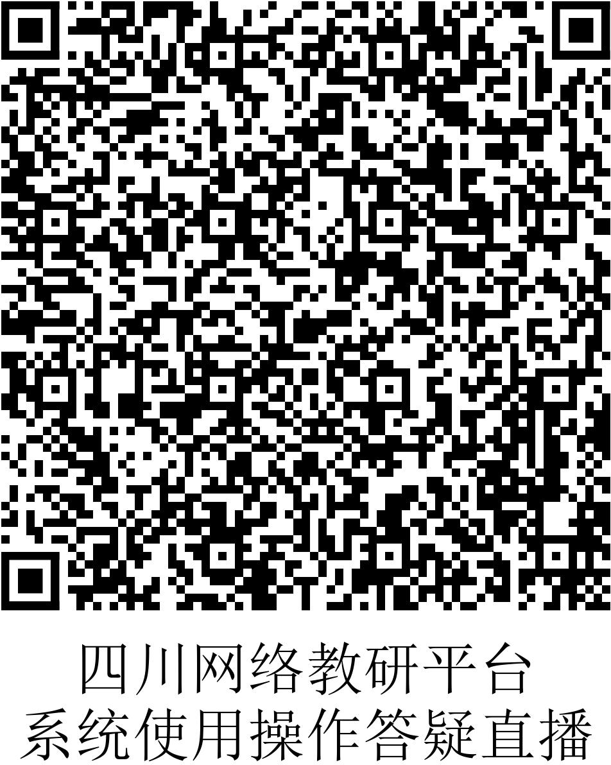

附件 4

# 四川网络教研平台操作手册

一、注册总流程

二、四川省网络教研平台注册

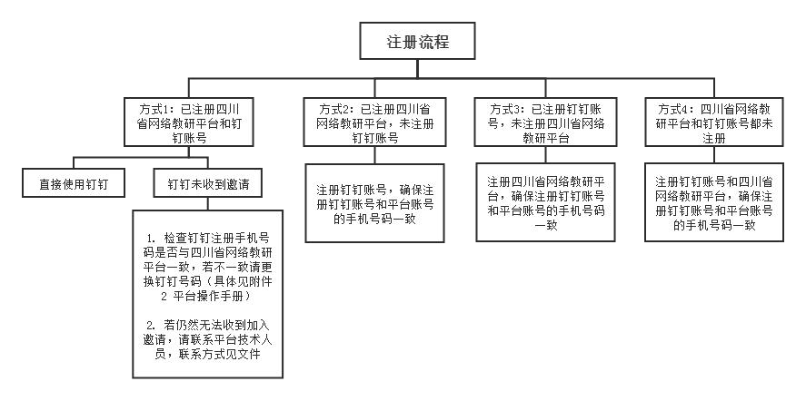

1. 电脑端注册网址【推荐】http://47.108.30.203:801/a/#/login?Redirect
2. 手机端扫码注册



二维码

三、钉钉注册

根据流程完善四川省网络教研平台和钉钉的注册信息， 即可在钉钉收到邀请，加入四川网络教研。

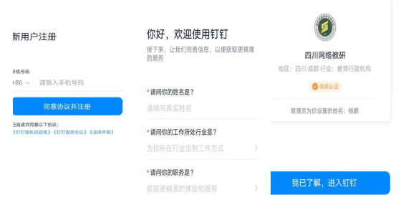

四、注册注意事项

1. 此信息关系到后续继续教育学时证明发放，请务 必准确填写个人信息。
2. 四川省网络教研平台注册与钉钉注册的手机号码 需保持一致
3. 四川省网络教研平台账号与钉钉账号注册手机号 码不同的老师，请点击钉钉左上角“头像”处更换。更换流程： 设置 →我的信息→电话→更换号码，将钉钉手机号码更换为在四川省网络教研平台的注册手机号。

五、平台使用

1. 手机端使用：工作台→切换组织→进入四川网络教研；

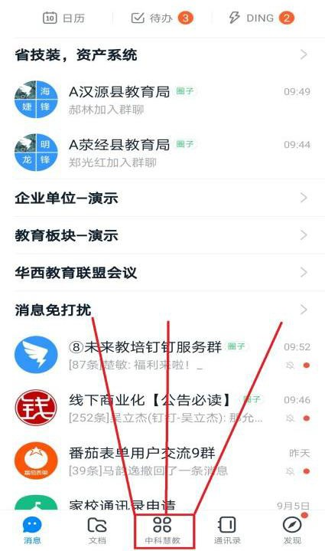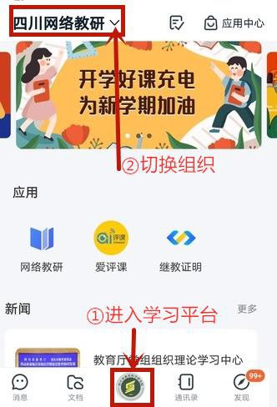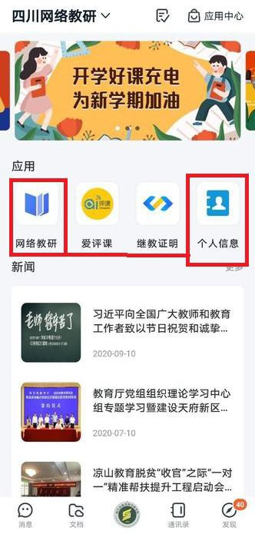

1. 电脑端使用：点击左侧“工作”按钮进入四川网络教研。

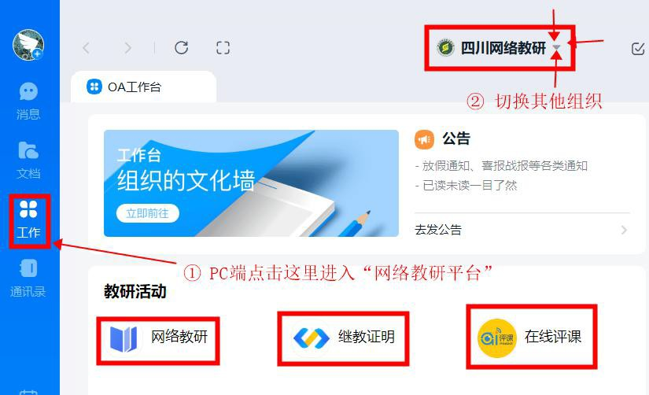

六、日常答疑互动

使用钉钉扫码加入“四川网络教研圈子”并选择学科群组，关于网络研修日常互动沟通答疑将通过圈子进行。

